Государственное учреждение образования
«Средняя школа № 14 г. Солигорска»

Игра-практикум в ГПД
«Правила дорожные знать каждому положено!»

1 класс

Воспитатель группы продлённого дня
ГУО «Средняя школа № 14
г. Солигорска»
Бунос О.И.

Игра-практикум в ГПД
«Правила дорожные знать каждому положено!»

Цель: повторить и обобщить знания учащихся о соблюдении правил дорожного движения; повторить дорожные знаки; закрепить знания сигналов светофора; развивать познавательный интерес, наблюдательность, внимание; воспитывать культуру поведения на дороге
Оборудование: сигнальные карточки для игры «Красный, жёлтый, зелёный»; иллюстрации с изображением различных видов светофоров; дорожные знаки; игровые пазлы «Дорожные знаки»; 2 машинки, 2 верёвки, кегли - 8штук; раскраска светофора, цветные карандаши, фломастеры.
Ход занятия
Воспитатель. Мы живём с вами в городе, в котором много улиц, переулков. По ним движутся машины, автобусы, мотоциклы. Идут люди. И никто никому не мешает. Это потому, что все знают чёткие, строгие правила для водителей и пешеходов.
-- Что бывает с теми, кто не знает этих правил? (Ответы)
-- Девиз нашего занятия: «Правила дорожные знать каждому положено!». Сейчас мы отправимся в гости, а к кому – вы узнаете, когда отгадаете загадку.
***
Его язык совсем простой,
Ты должен знать об этом.
Слова «иди», «внимание», «стой»
Он говорит нам цветом. (Светофор)
Воспитатель. Нас пригласил в гости Светофор. (На доске вывешивается макет)
***
Правила движения –
Важная наука.
Соблюдать их все должны:
И бабушки, и внуки.
Если правила движенья
Ты не знаешь до сих пор,
Мы начать с тобой готовы
Очень нужный разговор!
--Зачем нужен светофор?
-- Почему он так называется? (Ответы детей)
Это слово составлено из двух частей: «свет» и «фор». Слово «свет» всем понятно. А «фор»? Это греческое слово, оно означает «несущий» или «носитель». А «светофор» - это значит «носитель света», или «несущий свет». Он действительно несёт свет трёх разных цветов: красного, жёлтого и зелёного.
-- Как выглядел первый светофор в России? (ответы детей)
Светофор решил проверить, хорошо ли вы, ребята, знаете улицу, правила перехода проезжей части, различные виды транспорта.
- «Значение сигналов светофора»
Продолжите строчки стихотворения С. Михалкова.
Если свет зажёгся красный, значит двигаться …(опасно).
Свет зелёный говорит: «Проходите, путь …(открыт)!»
Жёлтый свет – предупрежденье – жди сигнала для …(движенья).
Воспитатель читает стихотворение:
У отца спросил Серёжа: «Что такое светофор?
Отчего же, отчего же я не знаю до сих пор
Почему он разным цветом посылает нам приветы?»
Сыну так отец ответил: «Нужно знать сигналы эти.
Если красный свет сияет – переход нам запрещает
СВЕТОФОР. Жёлтый свет – внимание!
А глазок зелёный светит – можно взрослым, можно детям
Через улицу шагать. Должен ты сигналы эти
Твёрдо помнить, твёрдо знать, никогда не забывать!

- «Раскрась Светофор»
Перед вами раскраска светофора. Нарисуйте правильно сигналы светофора.

- Дидактическая игра «Красный, жёлтый, зелёный»
Воспитатель. Если я покажу карточку красного цвета, мы погрозим друг другу пальцем, если жёлтого – остановимся и замрём, а если зелёного – зашагаем на месте.
Кто из вас ошибается, тот присаживается на стул. Посмотрим, кто из вас самый внимательный.

- Загадки «Дорожные знаки»
(Отгадайте загадку и покажите дорожный знак)
- Эй, водитель, осторожно!
Ехать быстро невозможно,
Знают люди все на свете:
В этом месте ходят… (дети)
- На машинах здесь, друзья,
Ехать никому нельзя,
Можно ехать, знайте, дети,
Только на …(велосипеде)
- А здесь, ребята не до смеха,
Ни на чём нельзя здесь ехать,
Можно только своим ходом,
Можно только … (пешеходам)
- Что мне делать? Как мне быть?
Нужно срочно позвонить.
Должны знать и ты, и он,
В этом месте… (телефон)
- Не шумите, музыканты,
Даже если вы таланты.
Здесь сигналить не годится:
Рядом школа иль…(больница)
- Отчего бы это вдруг
Стрелки дружно встали в круг,
И машины друг за другом
Мчатся весело по кругу…(круговое движение)

- Физкультминутка

Постовой стоит упрямый, Шаги на месте
Людям машет: не ходи! Движения руками в стороны, вверх, вниз.
Здесь машины едут прямо, Руки перед собой.
Пешеход, ты погоди! Руки в стороны.
Посмотрите: улыбнулся. Руки на пояс.
Приглашает нас идти. Шагаем на месте.
Вы, машины, не спешите. Хлопки руками.
Пешеходов пропустите! Прыжки на месте.

- Какими бывают светофоры? (Демонстрация иллюстраций)

Светофоры малогабаритные. Они меньше обычных светофоров. Применяются для регулирования движения на территориях больших предприятий, в паркингах, на автостоянках и автомойках.

Светофоры для железнодорожных переездов используются для подачи сигнала красного цвета, предупреждающего транспорт и пешеходов о приближении поезда к железнодорожному переезду.

Светофоры пешеходные (транспортные) применяют для регулирования движения пешеходов через дорогу на перекрёстках и пешеходных переходах.

Есть светофоры, у которых нет жёлтого сигнала. Их сигналы обязательны только для пешеходов.

- Викторина
1. Какие сигналы светофора вы знаете? Поясните их значение.
2. Идя по тротуару, вы видите, что из ближайшего двора выкатился на дорогу мяч, а за ним выбежал мальчик. Что вы должны сделать? (Задержать мальчика)
3. Как называют людей, идущих пешком? (Пешеходы.)
4. По какой части улицы ходят пешеходы? (По тротуару.)
5. Какая часть улицы предназначена для перехода? («Зебра» — пешеходный переход.)
6. Где можно переходить улицу? (По пешеходным или подземным переходам)
7. Что следует сделать, прежде чем начать переходить улицу? (Посмотреть налево и направо, убедиться, что вблизи нет машин.)
- Игра «Прятки с дорожными знаками» (используем пазлы из игрового набора «Дорожные знаки»).
Все дети делятся на две команды. Условие игры: все половинки карточек с изображениями дорожных ситуаций перемешивают и раскладывают рисунками вниз. Элементы с изображением дорожных знаков раздают поровну участникам игры. Выигрывает та команда, которая первой найдёт подходящие половинки всех элементов.

- Фигурное вождение
(Необходимо провезти машинки, не сбив кегли).

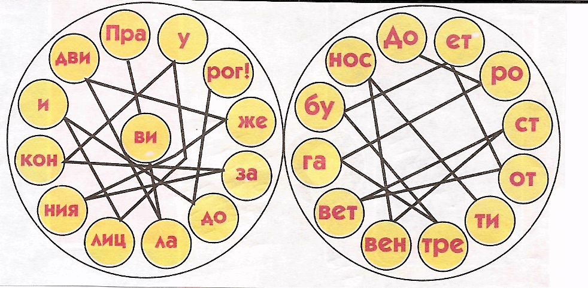
- ИГРА «ЗАШИФРОВАННОЕ ПРЕДЛОЖЕНИЕ» (Прочитайте, пожалуйста, зашифрованное предложение)

ОТВЕТЫ:
«Правила движения – закон улиц и дорог» - 1 команда
«Дорога требует ответственности» - 2 команда

Воспитатель: Молодцы, ребята! У нас сегодня нет победителей и побеждённых! Вы все отлично справились с заданиями. Я надеюсь, что вы никогда не будете нарушать Правила дорожного движения, рискуя своей жизнью и здоровьем.
Вам в подарок Светофор передал раскраски по правилам дорожного движения. Уверена, что, раскрашивая их, вы запомните на всю жизнь эти правила и никогда не нарушите их. (Раздать подарки от Светофора детям)
ИСТОЧНИКИ:
- http://raskras-ka.com/raskraski/raskraski-pravila-dorozhnogo-dvizheniya/
- http://енш.рф/docs/article/kuleshova_Клубный_час_в_ГПД_по_ПДД_в_1_классе.pdf
- https://yandex.by/images/search?p=3&text=Раскраска%20Машина%20и%20Светофор&img_url=https%3A%2F%2Fi.pinimg.com%2F736x%2F9d%2F03%2F89%2F9d0389eeb24fd52731eff2d99db63a85--vocabulary.jpg&pos=111&rpt=simage&lr=157
- https://nsportal.ru/nachalnaya-shkola/vospitatelnaya-rabota/2018/01/24/vneklassnoe-meropriyatie-po-pdd-s-pesney-shutkoy
- https://infourok.ru/klassniy-chas-na-temu-v-gostyah-u-svetofora-klass-658210.html

